On étudie la taille des élèves des élèves de seconde dans 4 lycées. Les résultats sont donnés soit :
- sous forme de graphique
- sous forme de tableaux.

- Compléter les tableaux correspondants aux histogrammes 1 et 2.
- Tracer les histogrammes correspondants aux tableaux 3 et 4.
- Calculer la taille moyenne des élèves pour chacune des classes de seconde, , et en utilisant le mode statistique de votre calculette.
= 1,6725 m = 1,65 m
= 1,70 m = 1,6725 m
- Calculer les écart - type σ₁,σ₂,σ₃ et σ₄ pour chacune des classes de seconde en utilisant le mode statistique de votre calculette.
σ₁= 0,0602 σ₂= 0,0661
σ₃= 0,0661 σ₄= 0,0836
- Que remarque t-on ? Expliquer.
- D’après l’histogramme ② ou le tableau ②, on constate que la majorité des élèves a une petite taille, ce qui explique la taille moyenne la plus faible.
- D’après l’histogramme ③ ou le tableau ③, on constate que la majorité des élèves a une grande taille, ce qui explique la taille moyenne la plus forte.
- D’après l’histogramme ① ou le tableau ①, on constate que la majorité des élèves a une taille moyenne. Les valeurs sont groupées autour de la moyenne (1,6725 m), ce qui explique l’écart-type le plus faible. L’ensemble des élèves constitue une population plutôt homogène.
- D’après l’histogramme ④ ou le tableau ④, on constate que la majorité des élèves a soit une grande, soit une petite taille. Les valeurs sont éloignées de la moyenne (1,675 m), ce qui explique l’écart-type le plus grand. L’ensemble des élèves constitue une population plutôt hétérogène.
- Si on compare les valeurs de moyenne et , on constate qu’elles sont égales malgré des histogrammes ① et ④, révélant une population ① homogène et une population ④ hétérogène. Dans ce cas l’écart-type permet de reconnaître la population hétérogène de la population homogène.
- Si on compare les valeurs des écart - type σ₂ et σ₃, on constate qu’elles sont égales malgré des histogrammes ② et ③, révélant une population ② « petite » et une population ③ « grande ». Dans ce cas la moyenne permet de reconnaître la population « petite » de la population « grande ». On voit ici que l’écart – type se calcule avec un carré car les écarts dans un sens (majorité de petite taille) et les écarts dans l’autre sens (majorité de grande taille) donnent la même valeur.
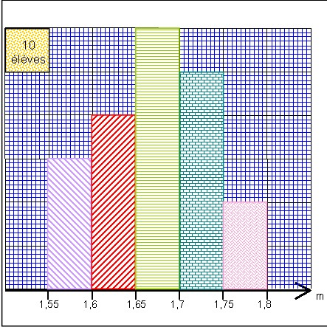
Lycée ① :

Taille | Effectif | x_{i}
[1,55 ; 1,60[ | 30 | 1,575
[1,60 ; 1,65[ | 40 | 1,625
[1,65 ; 1,70[ | 60 | 1,675
[1,70 ; 1,75[ | 50 | 1,725
[1,75 ; 1,80[ | 20 | 1,775

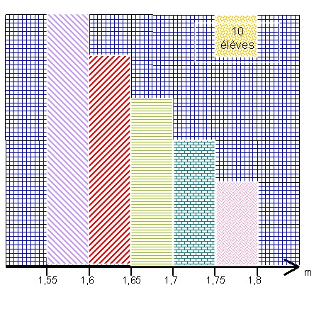

Lycée ② :

Taille | Effectif | x_{i}
[1,55 ; 1,60[ | 60 | 1,575
[1,60 ; 1,65[ | 50 | 1,625
[1,65 ; 1,70[ | 40 | 1,675
[1,70 ; 1,75[ | 30 | 1,725
[1,75 ; 1,80[ | 20 | 1,775

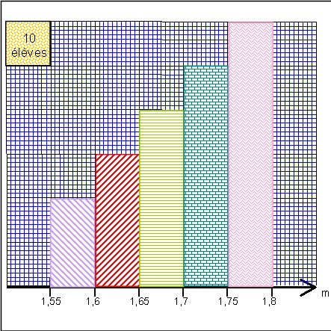
Lycée ③ :

Taille | Effectif | x_{i}
[1,55 ; 1,60[ | 20 | 1,575
[1,60 ; 1,65[ | 30 | 1,625
[1,65 ; 1,70[ | 40 | 1,675
[1,70 ; 1,75[ | 50 | 1,725
[1,75 ; 1,80[ | 60 | 1,775

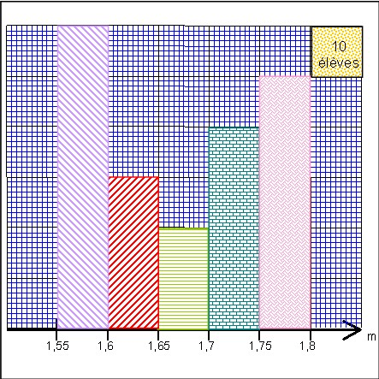
Lycée ④ :

Taille | Effectif | x_{i}
[1,55 ; 1,60[ | 60 | 1,575
[1,60 ; 1,65[ | 30 | 1,625
[1,65 ; 1,70[ | 20 | 1,675
[1,70 ; 1,75[ | 40 | 1,725
[1,75 ; 1,80[ | 50 | 1,775

